112年度高雄市身心障礙者自立生活支持服務
「個人助理員職前教育訓練」課程簡章(含報名表)

- 目的：『身心障礙者自立支持服務』正式入法後，為使障礙者自立生活於社區，擁有平等參與社會之權益，擬招募及培訓個人助理，針對障礙者之日常生活及於社會活動參與時給於協助。
- 指導單位：衛生福利部社會及家庭署
- 主辦單位：高雄市政府社會局
- 承辦單位：財團法人高雄市關愛社會福利慈善事業基金會
- 參加對象(10-25名)：
(一)國中以上畢業之一般民眾。(具服務身心障礙者熱忱者，以能服務本市者優先)。
(二)若具有居留證之外籍配偶(含陸配)，亦須具國中以上學歷且可提出證明者。
五、何謂個人助理服務：
(一)增進與支持障礙者自立生活能力：指障礙者透過個人助理適當的協助，可以選擇、決定自己的生活方式，並對其負責，亦即障礙者和一般人一樣，可以過自己想要的生活，並且可以有自主及獨立生活於社區的權益與能力。
(二)工作內容：身心障礙者之日常生活必要協助(如移位、如廁、進食、盥洗)；家事協助（如洗衣、煮飯、拖地等）；社會活動參與和陪伴（如外出、參與會議等）。
(三)工作性質：依身心障礙者自立生活支持服務計畫需求進行服務。
(四)全程參與訓練課程後經本會，經本會評估適任個人助理服務者，方由本會
簽約及媒合後提供服務，服務時薪210元(服務對象若為其配偶、直系血親、直系姻親或兄弟姊妹者，不得支領服務費。)
七、課程資訊(免報名費，午餐自理，請務必全程參與):
(一)上課地點:共4天(計25小時)請依下列日期及地點上課，配合借用場地規定，屆時視新型冠狀病毒疫情，如有異動，將將另行通知報名者。
上課日期 | 地點(地址)
112年4月21日(五)  112年4月22日(六) | 高雄市婦幼青少年活動中心314教室  (高雄市鳳山區光復路二段120號)
112年4月28日(五)  112年4月29日(六) | 高雄市新住民家庭服務中心3樓大禮堂  (高雄市新興區中正三路36號)
(二)課程表(共4日計25小時)
日期 | 時間 | 課程名稱 |  | 時數
4月21日(五) | 09:00-12:00 | 身心障礙者之認識與服務原則 |  | 3
 | 12:00-13:00 | 休息
 | 13:00-15:00 | 協助方法技術研習(一) |  | 2
 | 15:00-17:00 | 認識自立生活運動與自立生活支持服務 |  | 2
4月22日(六) | 09:30-11:30 | 協助方法技術研習(二) |  | 2
 | 11:30-13:00 | 休息
 | 13:00-15:00 | 實務練習(一) |  | 2
 | 15:00-17:00 | 協助方法技術研習(三) |  | 2
4月28日(五) | 09:30-12:30 | 身心障礙者自立生活資源介紹及其運用 |  | 3
 | 12:30-14:00 | 休息
 | 14:00-16:00 | 危機與處理技巧(含通報) |  | 2
 | 16:00-17:00 | 個人助理權利與義務 |  | 1
4月29日(六) | 09:00-11:00 | 實務練習(三) |  | 2
 | 11:00-12:00 | 休息
 | 12:00-14:00 | 協助方法技術研習(四) |  | 2
 | 14:00-16:00 | 實務練習(三) |  | 2
 | 16:00-17:00 | 測驗時間 | 1
課程總時數 |  |  |  | 25
(四)取消、參訓及結訓須知：
1.學員應全程參與訓練，若請假則核發研習時數證明，時數證明上將
詳細註明課程科目及時數。
2.學員若無故缺席、遲到或早退，時間超過30分鐘以上者，列入請假
時數。
- 如要取消報名，請於4/10(一)前，來電告知以利通知候補報名者感謝配合。
- 報名參訓者皆須依循最新防疫相關政策公告，如開課前有相關最新規範，將另行通知報名者，如未符合資格者，歉難參訓。
- 上課場域備有飲水機，請自行攜帶環保杯，不提供一次性餐具。
八、報名方式：(線上填表及紙本資料皆須完成)
(一)線上填表報名後需郵寄下列紙本文件，才算完成報名。
線上報名網址連結:https://reurl.cc/gZm8bz
(二)報名截止日:即日起112年4月7日(五)，或額滿為止(25人)。
(三)郵寄文件:報名參訓者1吋照片2張(背面請用鉛筆寫上姓名)及最高學歷證明影本(具國中畢業以上)。
(三)文件郵寄資訊，報名諮詢請洽自立生活社工。
1.e-mail： berylasw@gmail.com
2.郵寄地址：80454高雄市鼓山區河川街76巷6弄8號
3.電話：(07)531-1845 傳真：(07)531-7033至本會-自立生活社工收。
九、注意事項
(一)課程資訊以本會官網(http://kcf.org.tw/)公告為主，如有異動將於培訓前公告，請學員自行上網查閱；若報名人數不足(未達10人)或遇不可抗力之因素，本會保留取消、調整課程之權益，並將於課前公告本會網站。另因颱風、地震等天然災害經行政院人事行政局發布本市停止上班上課時，則停課。
(二) 【防疫配合重要事項】依開課前最新規定辦理
1.原則上請全程配戴口罩：
參與課程「請全程配戴醫療用口罩」，保護自己，也保護他人唷。入座時，請以可維持社交安全距離的座位自在入席。
2.課程前若未符合政府防疫規定者，務必主動來電取消本次課程。最晚課前3天須主動致電本會。
3.若您目前已有感冒症狀(如-發燒、咳嗽、打噴嚏、流鼻水、喉嚨痛/癢、腹瀉等)，請暫時先不報名參與本次課程。
十、訓練場地-地理位置資訊
(一)4/21-22於高雄市婦幼青少年活動中心(高雄市鳳山區光復路二段120號3樓)
捷運請搭乘至【橘線O11鳳山西站】1號出口，沿裕昌街步行約10分鐘到光復路二段，可自光復路二段120號正門口廣場進入
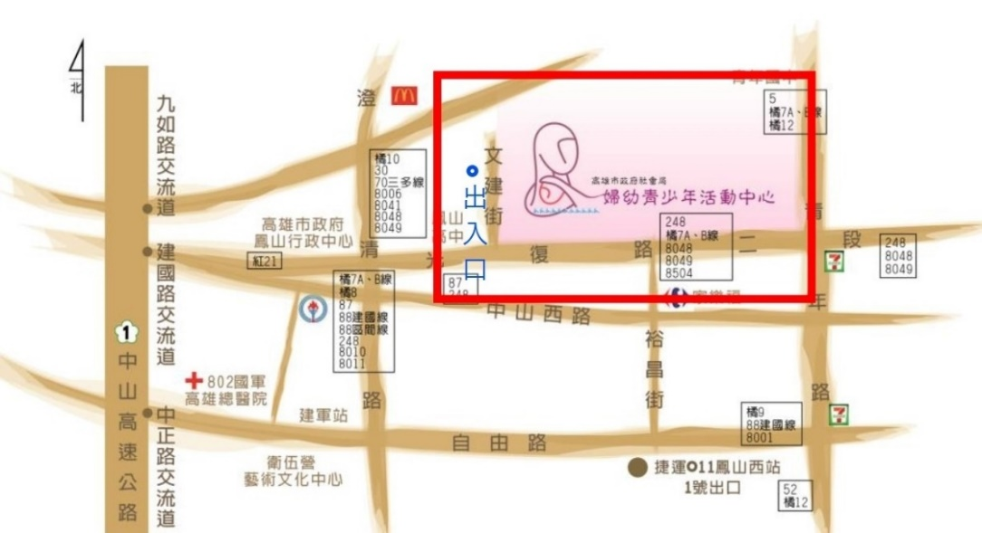
(二)4/28-29於高雄市新住民家庭服務中心3樓(高雄市新興區中正三路36號) 捷運請搭乘至【橘線O11鳳山西站】1號出口，沿裕昌街步行約10分鐘到光復路二段，可自光復路二段120號正門口廣場進入

線上報名資料：
112年高雄市身心障礙者自立生活支持服務
「個人助理員職前教育訓練」報名表
報名編號(承辦單位填寫)： (傳真或網路報名後請來電確認07-5311845)

姓名 |  | 性別 | □男 □女
生日 |  | 學歷  (需國中畢業)
身份證字號  (居留證號) |  | 聯絡方式 | 家電: 手機:
現職 | □生服員□教保員/訓練員□社工/教保督導□護理/復健人員□其他：  □家管 □退休人員 □待業中
現職單位
目前已取得資格 | □個人助理 □教保員 □ 生活服務員 □ 照顧服務員 □居家服務員  □其他：
聯絡地址
E-mail
(課程通知使用)
您是否曾與身心障礙者相處過? | □家人是身障者 □朋友是身障者□目前提供服務的對象是身障者  □從未與身障者接觸過
您與身障者溝通時，什麼情況會
讓您感到溝通有困難?
您為何想參與本次課程?
您對本次課程期待?
備註
配合事項*請詳閱*  (勾選不同意者，  無法報名此課程) | □同意 □不同意  因應新型冠狀病毒，上課空間為密閉空間，課程期間全程需自備醫療級口罩上課，進入場館者需進行體溫量測及實名制  ，若量測未符合標準者，則無法參與此次課程，敬請見諒，課程前有發燒或相關病症則無法參與，請務必主動來電取消本次課程。
報 名 須 知 | 報名程序(一律採線上報名 https://reurl.cc/gZm8bz：  報名後紙本郵寄您的1吋照片2張及最高學歷證明影本(具國中畢業以上)，以完成報名程序。  報名諮詢可e-mail (berylasw@gmail.com)、郵寄(80454高雄市鼓山區河川街76巷6弄8號)或傳真(07)531-3841至本會-自立生活社工收
備 註 | 1.一律採線上報名，名額有限，請盡速報名  2.如要取消報名，請於112/4/10(一)前來電告知，感謝配合。  3.因時數規定限制，上課請勿遲到，未達25小時發給時數證明。  4.本課程全程免費。  5.結訓後提供服務者，服務對象為其配偶、直系血親、直系姻親或兄弟姊妹者，不得支領服務費。

